Сотрудники ГИБДД провели профилактические беседы с учениками школы 609
24.03.2021
23 марта в целях профилактики детского дорожно-транспортного травматизма совместно с сотрудниками ГИБДД в ГБОУ города Москвы «Школа № 609» проведены профилактические беседы с учениками 5х классов.

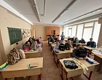

Адрес страницы: http://savelki.mos.ru/presscenter/news/detail/9809241.html
Управа района Савелки города Москвы

